避障小车技术报告

班级：1602012
组号：20190984
学号16020120019 姓名 陈凯伟
学号16020120020 姓名 杨文傲
学号16020120021 姓名 吴博闻

背景意义
有一个自动驾驶系统的项目，该项目能够通过提供自动驾驶、对路况智能
处理以及其他为行驶系统设计的新功能，根据场景设定完成自动驾驶。该自动
驾驶的设备可以是私家汽车，码头货车，也可以是火星探测车，救灾运输车。
要求必须完成自动行驶，路况判定等功能。

总设计方案
本课题利用STM32作为小车的主控制器来驱动小车的直流电机工作，电机驱动芯片采用L298N微型集成电路电机驱动芯片，配合STM32核心板使用实现四个直流电机运行和pwm软件调速，通过改变直流电机占空比的电压来改变平均电压的数值，从而改变电机的转速变化来驱动轮式机器人运行。轮式机器人行驶的状态有：前进、后退、左转、右转和停止。当轮式机器人在行驶过程中遇到障碍物，超声波避障检测模块检测周围障碍物，轮式机器人自动停止或转向。主要设计步骤有：
（1）根据提出方案的功能需求对智能小车进行结构设计。
（2）根据主控制器的基本结构和特点，设计总体硬件电路模块。总体硬件电路模块的设计包括电机驱动电路设计、超声波避障电路设计等。
（3）选择符合系统设计需求的系统软件，并在该软件的基础上编写驱动代码和应用软件代码。针对系统功能的具体要求，对电机驱动、调速、超声波避障模块的改造和控制端界面的设计等进行详细的分析与设计，并完成代码的编写与调试。
结构设计
根据提出方案的功能需求，对轮式机器人的整体结构进行设计，采用双面覆铜加硬的PCB板料作为轮式机器人的底盘，其优点是：不易变形、不易折断、轻量化、不易造成短路；选用抗干扰TT马达，其加入压敏抗组的转子可抵抗电机突然启动产生的火花干扰，避免触发信号错误，可有效降低马达启动噪音，并在启动时可提供更大电流，使马力更强；使用航模级抗滑橡胶轮胎内带海绵表面平整不易变形，在避障行走时刹车不易撞上障碍物。马达用马达锁片固定到机器人底盘上，轮子通过轴与马达相连。

其余硬件设备均固定到机器人底盘上，包括电池座、红外避障传感器、wifi模块、摄像头、STM32单片机主控模块和L298N电机驱动芯片。机器人底盘俯视图示意图如图：

系统硬件设计
硬件系统主要由单片机主控模块、电源模块、电机驱动模块和超声波避障模块控制终端模块组成。

（1）主控模块
主控模块采用STM32F103ze为主控制器，STM32F103属于中低端的32位ARM微控制器，该系列芯片是意法半导体（ST）公司出品，其内核是Cortex-M3。该系列芯片按片内Flash的大小可分为三大类：小容量（16K和32K）、中容量（64K和128K）、大容量（256K、384K和512K）。芯片集成定时器，CAN，ADC，SPI，I2C，USB，UART，等多种功能。STM32F103可使用keil C语言编译，支持STLink-SWD在线调试，主要用于收集信息、处理数据、协调系统中的每个功能模块预计要完成的任务。
（2）电源模块
电源模块在机器人的运行过程中，需要给单片机、电机、各大模块及传感器供电。为了保证系统的可靠供电，所以选择可充电的18650锂电池，如图3.5所示。**18650是锂离子电池的鼻祖–日本SONY公司当年为了节省成本而定下的一种标准性的锂离子电池型号，其中18表示直径为18mm，65表示长度为65mm，0表示为圆柱形电池。**常见的18650电池分为锂离子电池、磷酸铁锂电池。锂离子电池电压为标称电压为3.7v，充电截止电压为4.2v，磷酸铁锂电池标称电压为3.2V，充电截止电压为3.6v容量通常为1200mAh-3350mAh，常见容量是2200mAh-2600mAh。电路图如下
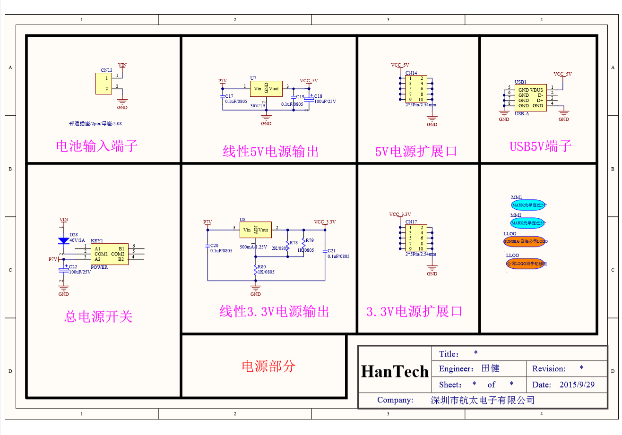

（3）电机驱动模块
电机驱动模块采用L298N为电机驱动芯片，其原理图如图3.6所示。L298N是ST公司生产的一种高电压、大电流电机驱动芯片。该芯片采用15脚封装。主要特点是：工作电压高，最高工作电压可达46V；输出电流大，瞬间峰值电流可达3A，持续工作电流为2A；额定功率25W。内含两个H桥高电压大电流全桥式驱动器，可以用来驱动直流电动机和步进电动机、继电器线圈等感性负载；采用标准逻辑电平信号控制；具有两个使能控制端，在不受输入信号影响的情况下允许或禁止器件工作有一个逻辑电源输入端，使内部逻辑电路部分在低电压下工作；可以外接检测电阻， 将变化量反馈给控制电路。使用L298N芯片驱动电机，该芯片可以驱动一台两相步进电机或四相步进电机，也可以驱动两台直流电机，并联时可以驱动四台电机。此次研究将L298N配合STM32核心板无缝对插使用，实现无损扩展并对四个马达进行驱动和PWM调速。

超声波避障模块
超声波避障模块选用HC-SR04传感器，它相当于一个超声波电子开关，HC- SR04是一种超声波接近传感器，可以告诉您物体是否在它前面，并且还提供传感器和物体之间的距离。这些传感能力使其特别适用于需要知道远离物体或障碍物的机器人，例如墙壁或不应撞击的家具。HC-SR04由触发引脚上的10微秒高信号触发。一旦它再次拉低，模块就会发出8个40kHz的声音脉冲。如果物体存在于检测范围内，则声音脉冲被该物体反射，并且模块接收回声。发送八个脉冲和接收回波之间的时间可用于计算到反射声音的物体的距离。电路图接口如下
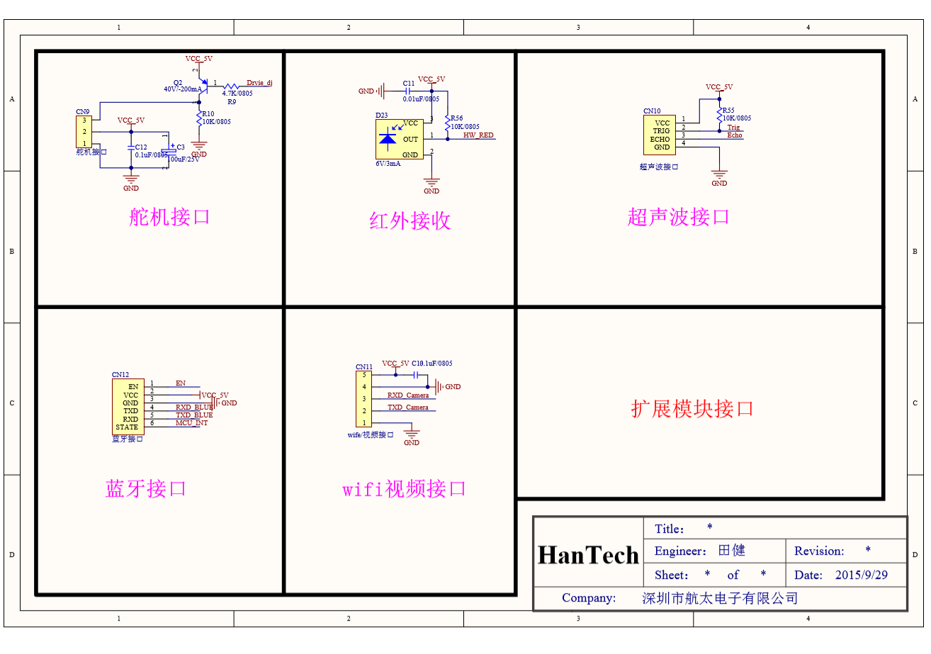

系统软件设计
软件的设计包括：主程序的设计、电机驱动程序设计、超声波循障程序设计
（1）电机驱动程序
电机的驱动主要是对L298N驱动芯片的操作，运用PWM调速方法完成对电机进行驱动控制。脉冲宽度调制(PWM)，简称脉宽调制，是利用微处理器的数字输出来对模拟电路进行控制的一种非常有效的技术。PWM波的产生可以通过时钟频率、自动重装值等参数进行设置，从而调节PWM波的占空比和输出频率，即对脉冲宽度的控制。

我们先假定定时器工作正处于向上计数PWM模式，且当CNT小于CCRx 时，输出0，当CNT大于等于CCRx 时输出 1。那么就可以得到如上的PWM示意图：当CNT值小于CCRx的时候，IO输出低电平(0)，当CNT值大于等于CCRx的时候，IO输出高电平(1)，当CNT达到ARR值的时候，重新归零，然后重新向上计数，依次循环改变CCRx的值，就可以改变PWM输出的占空比，改变ARR的值，就可以改变PWM输出的频率，这就是PWM输出的原理。由此可知PWM 技术就是把直流电压斩成一系列脉冲，通过改变脉冲的占空比获得所需的输出电压。
电机驱动程序使用了单片机定时器的PWM功能，通过输出频率及占空比可变的PWM波来驱动电机。具体实现方法为：首先，使能定时器和相关IO口时钟。其次，对定时器进行初始化并设置其自动重转载值和预分频值，将计数模式设置为向上计数模式。最后，再使能预装载寄存器，使能定时器，通过改变比较值CCRX，达到不同的占空比效果。电路图如图所示。
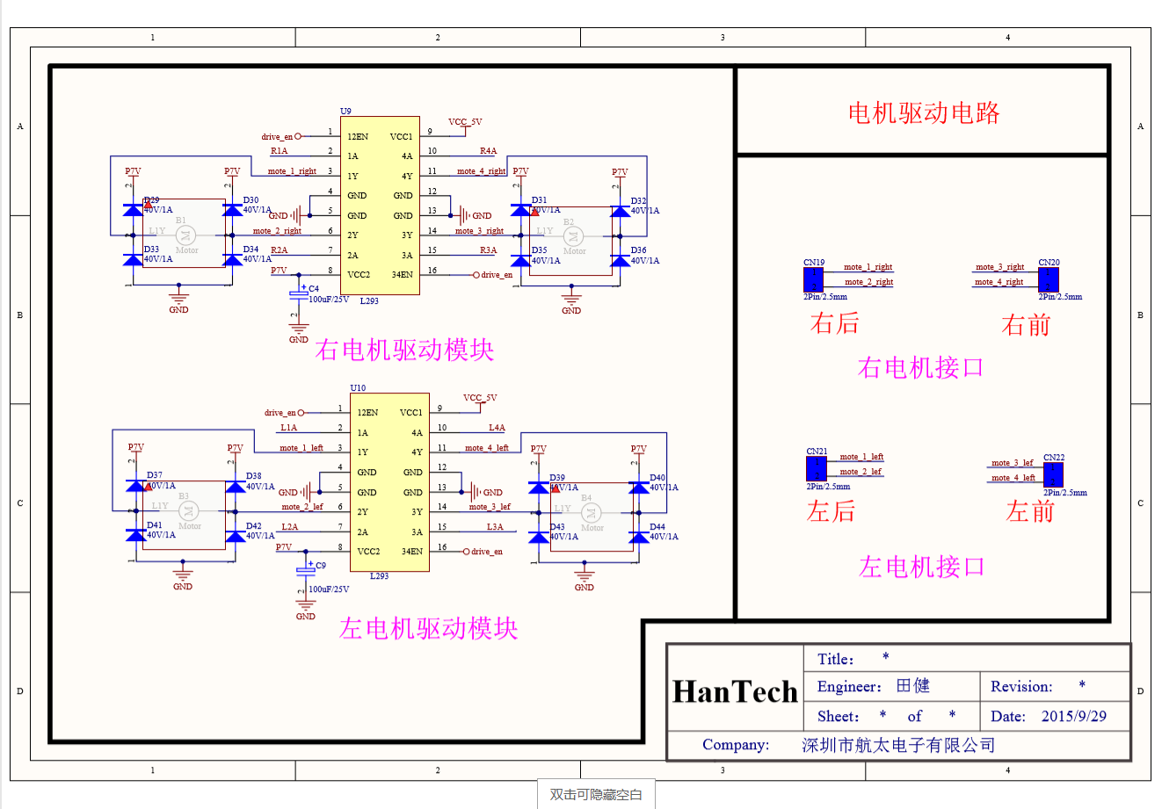

电机驱动部分代码
#include "motor.h"
#include "interface.h"
#include "stm32f10x.h"

//GPIOÅäÖÃº¯Êý
void MotorGPIO_Configuration(void)
{
GPIO_InitTypeDef GPIO_InitStructure;
RCC_APB2PeriphClockCmd(MOTOR_CLK , ENABLE);//Ê¹ÄÜGPIOÊ±ÖÓ
GPIO_InitStructure.GPIO_Pin = FRONT_LEFT_F_PIN | FRONT_LEFT_B_PIN | FRONT_RIGHT_F_PIN | FRONT_RIGHT_B_PIN | BEHIND_LEFT_F_PIN | BEHIND_LEFT_B_PIN | BEHIND_RIGHT_F_PIN | BEHIND_RIGHT_B_PIN;
GPIO_InitStructure.GPIO_Speed = GPIO_Speed_2MHz;
GPIO_InitStructure.GPIO_Mode = GPIO_Mode_Out_PP;
GPIO_Init(MOTOR_GPIO, &GPIO_InitStructure);
}

//¸ù¾ÝÕ¼¿Õ±ÈÇý¶¯µç»ú×ª¶¯
void CarMove(void)
{
//×óÇ°ÂÖ
if(front_left_speed_duty > 0)//ÏòÇ°
{
if(speed_count < front_left_speed_duty)
{
FRONT_LEFT_GO;
}else
{
FRONT_LEFT_STOP;
}
}
else if(front_left_speed_duty < 0)//Ïòºó
{
if(speed_count < (-1)*front_left_speed_duty)
{
FRONT_LEFT_BACK;
}else
{
FRONT_LEFT_STOP;
}
}
else //Í£Ö¹
{
FRONT_LEFT_STOP;
}

//ÓÒÇ°ÂÖ
if(front_right_speed_duty > 0)//ÏòÇ°
{
if(speed_count < front_right_speed_duty)
{
FRONT_RIGHT_GO;
}else //Í£Ö¹
{
FRONT_RIGHT_STOP;
}
}
else if(front_right_speed_duty < 0)//Ïòºó
{
if(speed_count < (-1)*front_right_speed_duty)
{
FRONT_RIGHT_BACK;
}else //Í£Ö¹
{
FRONT_RIGHT_STOP;
}
}
else //Í£Ö¹
{
FRONT_RIGHT_STOP;
}

//×óºóÂÖ
if(behind_left_speed_duty > 0)//ÏòÇ°
{
if(speed_count < behind_left_speed_duty)
{
BEHIND_LEFT_GO;
} else //Í£Ö¹
{
BEHIND_LEFT_STOP;
}
}
else if(behind_left_speed_duty < 0)//Ïòºó
{
if(speed_count < (-1)*behind_left_speed_duty)
{
BEHIND_LEFT_BACK;
} else //Í£Ö¹
{
BEHIND_LEFT_STOP;
}
}
else //Í£Ö¹
{
BEHIND_LEFT_STOP;
}

//ÓÒºóÂÖ
if(behind_right_speed_duty > 0)//ÏòÇ°
{
if(speed_count < behind_right_speed_duty)
{
BEHIND_RIGHT_GO;
} else //Í£Ö¹
{
BEHIND_RIGHT_STOP;
}
}
else if(behind_right_speed_duty < 0)//Ïòºó
{
if(speed_count < (-1)*behind_right_speed_duty)
{
BEHIND_RIGHT_BACK;
} else //Í£Ö¹
{
BEHIND_RIGHT_STOP;
}
}
else //Í£Ö¹
{
BEHIND_RIGHT_STOP;
}
}

//ÏòÇ°
void CarGo(void)
{
front_left_speed_duty=SPEED_DUTY;
front_right_speed_duty=SPEED_DUTY;
behind_left_speed_duty=SPEED_DUTY;
behind_right_speed_duty=SPEED_DUTY;
}

//ºóÍË
void CarBack(void)
{
front_left_speed_duty=-SPEED_DUTY;
front_right_speed_duty=-SPEED_DUTY;
behind_left_speed_duty=-SPEED_DUTY;
behind_right_speed_duty=-SPEED_DUTY;
}

//Ïò×ó
void CarLeft(void)
{
front_left_speed_duty=-20;
front_right_speed_duty=SPEED_DUTY;
behind_left_speed_duty=-20;
behind_right_speed_duty=SPEED_DUTY+10;//Ôö¼ÓºóÂÖÇý¶¯Á¦
}

//ÏòÓÒ
void CarRight(void)
{
front_left_speed_duty=SPEED_DUTY;
front_right_speed_duty=-20;
behind_left_speed_duty=SPEED_DUTY+10;//Ôö¼ÓºóÂÖÇý¶¯Á¦
behind_right_speed_duty=-20;
}

//Í£Ö¹
void CarStop(void)
{
front_left_speed_duty=0;
front_right_speed_duty=0;
behind_left_speed_duty=0;
behind_right_speed_duty=0;
}

void MotorInit(void)
{
MotorGPIO_Configuration();
CarStop();
}

舵机程序：
void DuojiMid()
{
zhuanjiao = 11;
Delayms(150);//ÑÓÊ±1s
}
void DuojiRight()
{
zhuanjiao = 5;
Delayms(150);//ÑÓÊ±1s
}
void DuojiLeft()
{
zhuanjiao = 18;
Delayms(150);//ÑÓÊ±1s
}
///»ñÈ¡Èý¸ö·½ÏòµÄ¾àÀë,½øÀ´Ç°¶æ»ú·½ÏòÎªÏòÇ°
void GetAllDistance(unsigned int *dis_left,unsigned int *dis_right,unsigned int *dis_direct)
{
CarStop();
GetDistanceDelay();
*dis_direct = distance_cm;
DuojiRight();
Delayms(100);
GetDistanceDelay();//»ñÈ¡ÓÒ±ß¾àÀë
*dis_right = distance_cm;
DuojiMid();
DuojiLeft();
Delayms(100);
GetDistanceDelay();//»ñÈ¡×ó±ß¾àÀë
*dis_left = distance_cm;
DuojiMid();//¹éÎ»
}

中断部分：
void TIM2_IRQHandler(void)
{
/* www.armjishu.com ARM¼¼ÊõÂÛÌ³ */
if (TIM_GetITStatus(TIM2, TIM_IT_Update) != RESET)
{
TIM_ClearITPendingBit(TIM2, TIM_IT_Update);
tick_1ms++;
if(tick_1ms >= 10)
{
tick_1ms = 0;
tick_5ms++;
}
speed_count++;
if(speed_count >= 50)
{
speed_count = 0;
}
CarMove();
duoji_count++;
if(duoji_count <= zhuanjiao)
{
Servo_SET;
}
else
{
Servo_RESET;
}
if(duoji_count >= 200)//20ms
{
duoji_count = 0;
}
}
}

（2）超声波避障控制程序
超声波避障模块选用的超声波避障传感器由发射管与接收管组成的，还提供传感器和物体之间的距离。由触发引脚上的10微秒高信号触发。一旦它再次拉低，发射管模块就会发出8个40kHz的声音脉冲。如果物体存在于检测范围内，则声音脉冲被该物体反射，并且模块接收回声。发送八个脉冲和接收回波之间的时间可用于计算到反射声音的物体的距离。传感器检测到这一信号，就可以确认正前方有障碍物，并送给单片机，单片机进行一系列的处理分析，协调小车两轮工作，完成一个躲避障碍物动作。超声波避障的控制程序的基本原理为首先检测是否有障碍物。当检测到有障碍物时，判断是做左边的传感器检测都到的还是右边的传感器检测到的，若是左边，则小车需先后退，然后右转。如过是右边的传感器检测到的，则小车应该先后退再左转。电路图如图
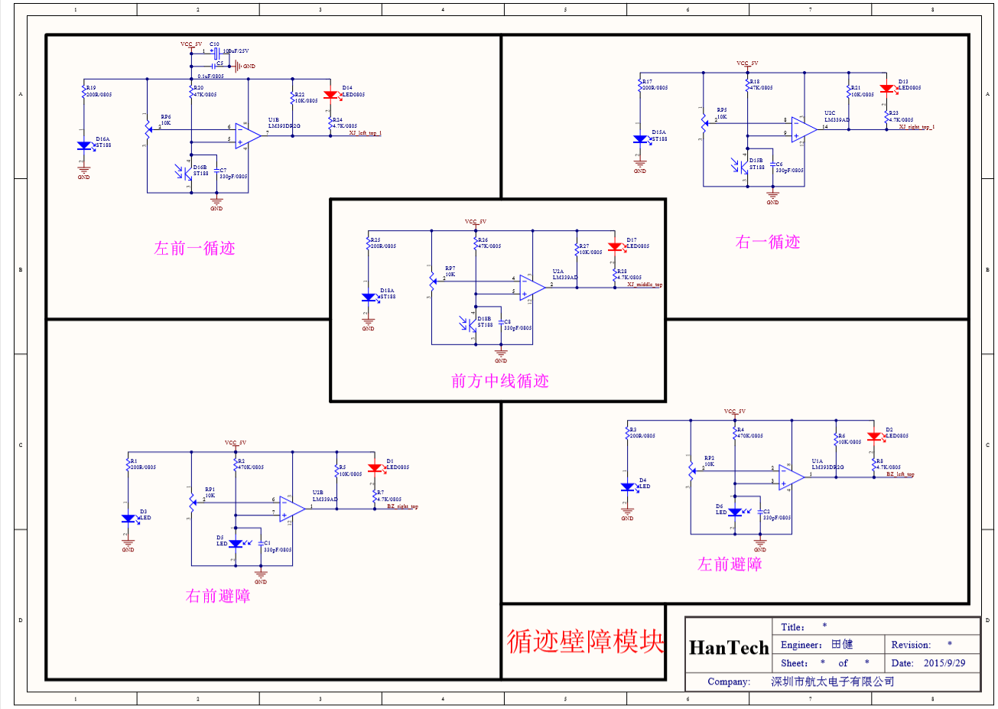
程序如下
#include "UltrasonicCtrol.h"
#include "interface.h"
#include "stm32f10x.h"

volatile unsigned char status = 0;//³ÌÐòµ±Ç°×´Ì¬£¬0,¿ÕÏÐ 1 ·¢ËÍ´¥·¢ÐÅºÅ£¬2 µÈ´ýÐÅºÅ·µ»Ø,3
unsigned int dis_count = 0;//Âö¿í³¤¼ÆÊ±
volatile unsigned int distance_cm = 0;//µ±Ç°¾àÀë
unsigned char t2_full_count = 0;//¼ÆÊýÆ÷¼ÆÂú´ÎÊý¼ÆÊý
static unsigned int ultick_5ms = 0;//5ms¼ÆÊýÆ÷

void Time4Init(void)
{
TIM_TimeBaseInitTypeDef TIM_TimeBaseStructure;
RCC_APB1PeriphClockCmd(RCC_APB1Periph_TIM4, ENABLE);
TIM_TimeBaseStructure.TIM_Period = 65535;
TIM_TimeBaseStructure.TIM_Prescaler = (72 - 1);//72M / 72 = 1us
TIM_TimeBaseStructure.TIM_CounterMode = TIM_CounterMode_Up;
TIM_TimeBaseInit(TIM4, &TIM_TimeBaseStructure);
}

//Íâ²¿ÖÐ¶ÏÅäÖÃ ³¬Éù²¨,ÕâÀïÃ»ÓÃµ½ÖÐ¶Ï¼ÆÊý·½Ê½
void UltraSoundInit(void)
{
GPIO_InitTypeDef GPIO_InitStructure;
EXTI_InitTypeDef EXTI_InitStructure;//¶¨ÒåÒ»¸öÍâ²¿ÖÐ¶ÏÏà¹ØµÄ½á¹¹Ìå
NVIC_InitTypeDef NVIC_InitStructure; //¶¨ÒåÒ»¸öÖÐ¶ÏµÄ½á¹¹Ìå

RCC_APB2PeriphClockCmd(Echo_CLK , ENABLE);
GPIO_InitStructure.GPIO_Pin = Echo_PIN;
GPIO_InitStructure.GPIO_Mode = GPIO_Mode_IPU;
GPIO_InitStructure.GPIO_Speed = GPIO_Speed_50MHz;//ÅäÖÃGPIO¶Ë¿ÚËÙ¶È
GPIO_Init(IRIN_GPIO , &GPIO_InitStructure);

RCC_APB2PeriphClockCmd(Trig_CLK , ENABLE);
GPIO_InitStructure.GPIO_Pin = Trig_PIN;
GPIO_InitStructure.GPIO_Mode = GPIO_Mode_Out_PP;//
GPIO_InitStructure.GPIO_Speed = GPIO_Speed_50MHz;//ÅäÖÃGPIO¶Ë¿ÚËÙ¶È
GPIO_Init(Trig_GPIO , &GPIO_InitStructure);

GPIO_EXTILineConfig(Echo_PORTSOURCE , Echo_PINSOURCE);//½«GPIO¿ÚÅäÖÃ³ÉÍâ²¿ÖÐ¶Ï
EXTI_InitStructure.EXTI_Line = Echo_EXITLINE;//½«¶ÔÓ¦µÄGPIO¿ÚÁ¬½Óµ½ÖÐ¶ÏÏßÉÏ
EXTI_InitStructure.EXTI_Trigger = EXTI_Trigger_Falling;//ÖÐ¶ÏÊÂ¼þÀàÐÍ£¬ÏÂ½µÑØ
EXTI_InitStructure.EXTI_Mode = EXTI_Mode_Interrupt;//Ñ¡ÔñÄ£Ê½£¬ÖÐ¶ÏÐÍ
EXTI_InitStructure.EXTI_LineCmd = DISABLE;//Ê¹ÄÜ¸ÃÖÐ¶Ï
EXTI_Init(&EXTI_InitStructure);//½«ÅäÖÃºÃµÄ²ÎÊýÐ´Èë¼Ä´æÆ÷

NVIC_PriorityGroupConfig(NVIC_PriorityGroup_0); //½×¼¶Îª0£¬²»¿ÉÇ¶Ì×
NVIC_InitStructure.NVIC_IRQChannel = Echo_IRQCH;
NVIC_InitStructure.NVIC_IRQChannelPreemptionPriority = 0;//Ö÷ÓÅÏÈ¼¶0£¬×î¸ß
NVIC_InitStructure.NVIC_IRQChannelSubPriority = 2; //×ÓÓÅÏÈ¼¶£¬×îµÍ
NVIC_InitStructure.NVIC_IRQChannelCmd = ENABLE; //Ê¹ÄÜ¸ÃÄ£¿éÖÐ¶Ï
NVIC_Init(&NVIC_InitStructure); //ÖÐ¶Ï³õÊ¼»¯£¬½«½á¹¹Ìå¶¨ÒåµÄÊý¾ÝÖ´ÐÐ

Time4Init();
Trig_RESET;
}

void Distance(void)
{
ultick_5ms++;
if(ultick_5ms >= 15)
{
ultick_5ms = 0;
GetDistanceDelay();
}
}

//ÑÓÊ±µÄ·½Ê½¶ÁÈ¡¾àÀëÖµ
void GetDistanceDelay(void)
{
//·¢ËÍ´¥·¢ÐÅºÅ
Trig_SET;
status = 1;
TIM_SetCounter(TIM4, 0);
TIM_Cmd(TIM4, ENABLE);//´ò¿ª¶¨Ê±Æ÷
while(TIM_GetCounter(TIM4) < 11);//ÑÓÊ±³¬¹ý10us
status = 2;
Trig_RESET;
TIM_SetCounter(TIM4, 0);

while(Echo == 0)//µÈ´ý»ØÏòÐÅºÅÆðÊ¼Î»ÖÃ
{
if(TIM_GetCounter(TIM4) > 60000)//»ØÓ¦Ê±¼ä³¬³öÕý³£·¶Î§
{
status = 0;
distance_cm = 0;//Ê§°Üºó¾ÍºóÍË
TIM_Cmd(TIM4, DISABLE);//¹Ø±Õ¶¨Ê±Æ÷
return;//±¾´ÎÊ§°Ü
}
}
TIM_SetCounter(TIM4, 0);
while(Echo == 1)//¿ªÊ¼¼ÆËã³¤¶È
{
int count = TIM_GetCounter(TIM4);
if(count > 60000)//»ØÓ¦Ê±¼ä³¬³öÕý³£·¶Î§
{
status = 0;
distance_cm = 0;//Ê§°Üºó¾ÍºóÍË
TIM_Cmd(TIM4, DISABLE);//¹Ø±Õ¶¨Ê±Æ÷
return;//±¾´ÎÊ§°Ü
}
}
dis_count = TIM_GetCounter(TIM4);
TIM_Cmd(TIM4, DISABLE);//¹Ø±Õ¶¨Ê±Æ÷
distance_cm = (unsigned int)(((long)(dis_count) * 34)/2000);//ÉùËÙ340m/s
status = 0;//×¼±¸ÏÂ´Î·¢ËÍ
}

（4）主程序
系统主程序主要完成子程序调用和各种初始化操作，首先系统上电后，启动初始化程序，判断有无避障中断发送，发生避障中断时，执行避障子程序。执行完子程序后，发送电机控制信号。主程序流程图如图：

#include "stm32f10x.h"
#include "interface.h"
#include "LCD1602.h"
#include "IRCtrol.h"
#include "motor.h"
#include "UltrasonicCtrol.h"
//È«¾Ö±äÁ¿¶¨Òå
unsigned int speed_count=0;//Õ¼¿Õ±È¼ÆÊýÆ÷ 50´ÎÒ»ÖÜÆÚ
char front_left_speed_duty=SPEED_DUTY;
char front_right_speed_duty=SPEED_DUTY;
char behind_left_speed_duty=SPEED_DUTY;
char behind_right_speed_duty=SPEED_DUTY;
unsigned char tick_5ms = 0;//5ms¼ÆÊýÆ÷£¬×÷ÎªÖ÷º¯ÊýµÄ»ù±¾ÖÜÆÚ
unsigned char tick_1ms = 0;//1ms¼ÆÊýÆ÷£¬×÷Îªµç»úµÄ»ù±¾¼ÆÊýÆ÷
unsigned char tick_200ms = 0;//Ë¢ÐÂÏÔÊ¾
char ctrl_comm = COMM_STOP;//¿ØÖÆÖ¸Áî
char ctrl_comm_last = COMM_STOP;//ÉÏÒ»´ÎµÄÖ¸Áî
unsigned char continue_time=0;
unsigned char duoji_count=0;
unsigned char zhuanjiao = 11;
void InitIO()
{
GPIO_InitTypeDef GPIO_InitStructure;
RCC_APB2PeriphClockCmd(RCC_APB2Periph_GPIOE , ENABLE);//Ê¹ÄÜLEDÊ¹ÓÃµÄGPIOÊ±ÖÓ
GPIO_InitStructure.GPIO_Pin = GPIO_Pin_7 | GPIO_Pin_8 | GPIO_Pin_9 | GPIO_Pin_10;
GPIO_InitStructure.GPIO_Mode = GPIO_Mode_Out_PP;
GPIO_InitStructure.GPIO_Speed = GPIO_Speed_50MHz;
GPIO_Init(GPIOE , &GPIO_InitStructure);//½«Ê¹ÓÃLEDµÆÏà¹ØµÄGPIO³õÊ¼»¯
GPIO_SetBits(GPIOE , GPIO_Pin_7 | GPIO_Pin_8 | GPIO_Pin_9 | GPIO_Pin_10);//¹Ø±ÕËùÓÐµÄ£Ì£Å£ÄÖ¸Ê¾µÆ
}
void DuojiMid()
{
zhuanjiao = 11;
Delayms(150);//ÑÓÊ±1s
}
void DuojiRight()
{
zhuanjiao = 5;
Delayms(150);//ÑÓÊ±1s
}
void DuojiLeft()
{
zhuanjiao = 18;
Delayms(150);//ÑÓÊ±1s
}
///»ñÈ¡Èý¸ö·½ÏòµÄ¾àÀë,½øÀ´Ç°¶æ»ú·½ÏòÎªÏòÇ°
void GetAllDistance(unsigned int *dis_left,unsigned int *dis_right,unsigned int *dis_direct)
{
CarStop();
GetDistanceDelay();
*dis_direct = distance_cm;
DuojiRight();
Delayms(100);
GetDistanceDelay();//»ñÈ¡ÓÒ±ß¾àÀë
*dis_right = distance_cm;
DuojiMid();
DuojiLeft();
Delayms(100);
GetDistanceDelay();//»ñÈ¡×ó±ß¾àÀë
*dis_left = distance_cm;
DuojiMid();//¹éÎ»
}
void BarrierProc()
{
if(distance_cm < 10)//Ç°·½ÓÐÕÏ°Îï
{
unsigned int dis_left;//×ó±ß¾àÀë
unsigned int dis_right;//ÓÒ±ß¾àÀë
unsigned int dis_direct;//ÓÒ±ß¾àÀë
if(distance_cm < 8)
{
CarBack();
Delayms(400);
}
while(1)
{
GetAllDistance(&dis_left,&dis_right,&dis_direct);
if(dis_direct < 5)
{
CarBack();
Delayms(300);
continue;
}
else if((dis_left < 5) || (dis_right < 5))
{
CarBack();
Delayms(300);
continue;
}
else if(dis_direct >= dis_left && dis_direct >= dis_right)//Ç°·½¾àÀë×îÔ¶
{
CarGo();
Delayms(600);
return;
}
else if(dis_left <= dis_right)//ÓÒ×ª
{
CarRight();
Delayms(500);
}
else if(dis_right < dis_left)
{
CarLeft();
Delayms(500);
}
}
}
else
{
CarGo();
}
}
int main(void)
{
delay_init();
LCD1602Init();
//IRCtrolInit();
TIM2_Init();
MotorInit();
UltraSoundInit();
InitIO();
//RedRayInit();
ServoInit();
while(1)
{
if(tick_5ms >= 5)
{
tick_5ms = 0;
tick_200ms++;
if(tick_200ms >= 40)
{
tick_200ms = 0;
LEDToggle(GPIO_Pin_8);
LCD1602WriteDistance(distance_cm);//¸üÐÂ¾àÀë
}
Distance();//¼ÆËã¾àÀë
BarrierProc();
}
}
}
协议规定:
包头 类型位 数据位 数据位 结束位
0XFF 0X** OX** 0X** 0XFF

各命令说明:
类型位 数据位 数据位 功能
0X00 0X01 0X00 前进
0X00 0X02 0X00 后退
0X00 0X03 0X00 左转
0X00 0X04 0X00 右转
0X00 0X00 0X00 停止
0X00 0X05 0X00 左前
0X00 0X06 0X00 右前
0X00 0X07 0X00 左后
0X00 0X08 0X00 右后

0X01 0X01 角度 舵机1
0X01 0X02 . 舵机2
0X01 0X03 . 舵机3
0X01 0X04 . 舵机4
0X01 0X05 . 舵机5
0X01 0X06 . 舵机6

0X02 0X00 0X00 车灯亮
0X02 0X01 0X00 车灯灭

0X03 0X00 0X00 喇叭开
0X03 0X01 0X00 喇叭关

0X04 0X00 0X00 自定义开
0X04 0X01 0X00 自定义关
实现效果
运用STM32F103 单片机为控制器，采用 C 语言在Keil 软件进行编程，来控制小车则完成前进、后退、左拐、右拐等动作。实现由红外传感器来检测信号，将检测到的信号送到单片机，由单片机处理后控制小车的行驶状态。最终实现避障功能。

